NL

Beste leverancier,

Hierbij introduceren wij Agriplace Supply Chain Approval als onze nieuwe kwaliteitsoplossing.

Vanaf morgen kunt u ons eerste verzoek verwachten voor nieuwe compliance documenten vanuit Agriplace. Graag zien we dat u dat verzoek beantwoord door op de link in die email te klikken. Het zou kunnen dat de email in de spam terecht is gekomen.

Er worden geen extra acties van uw organisatie verwacht, behalve dat het delen van de documenten voortaan via Agriplace Supply Chain Approval gebeurt in plaats van via e-mail. Aanvragen via Agriplace hebben een vervaldatum. Als er geen antwoord is gegeven, ontvangt u mogelijk tijdig een herinnering.

Een bericht van Agriplace Chain ziet er als volgt uit:
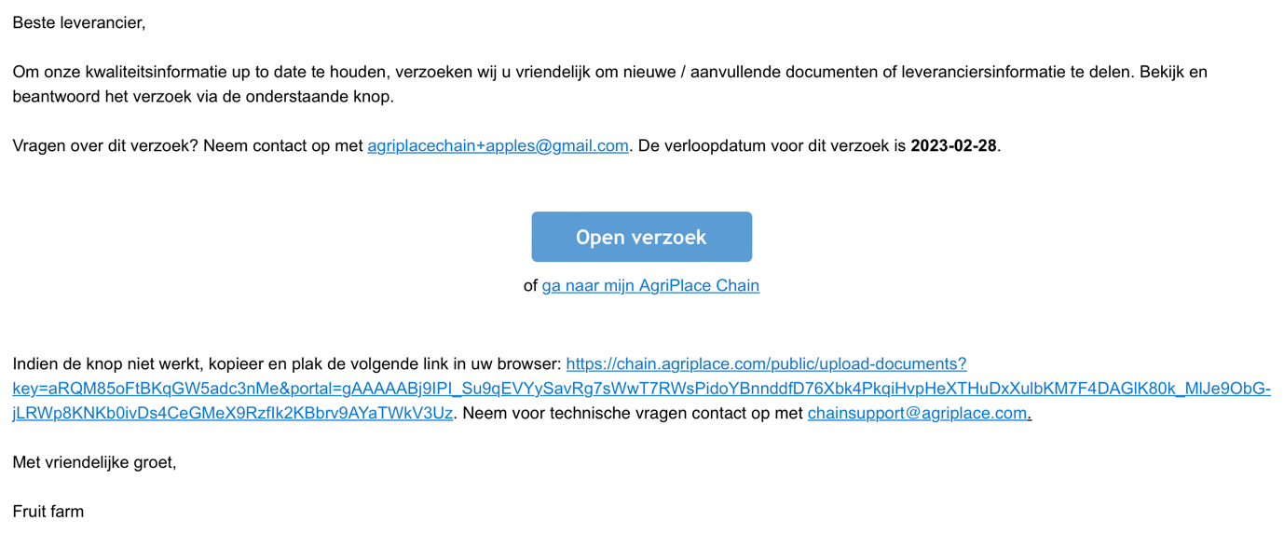

Door te klikken op "Open verzoek" gaat u naar ons leveranciersportaal in de Agriplace Supply Chain Approval applicatie en ziet u welke documenten wij verwachten te ontvangen.

Agriplace heeft de applicatie geoptimaliseerd voor de browser Google Chrome, de applicatie is ook toegankelijk in de nieuwste versies van andere browsers zoals Firefox en Edge.
Internet Explorer wordt niet ondersteund.

Het platform is op elk moment toegankelijk zonder dat u een account hoeft te maken.

Optioneel: U heeft de optie om een gratis account aan te maken waarmee u eenvoudig alleen uw geselecteerde documenten kunt uploaden en delen met uw kopers, zodat u niet dezelfde handelingen hoeft te verrichten en dubbel werk hoeft te doen. Profiteer ook van smart suggesties voor delen, automatische updates voor verlopen documenten en duidelijke overzichten van vervaldatums van documenten.

Bedankt voor uw medewerking.

Met vriendelijke groet,

EN

Dear supplier,

We hereby introduce Agriplace Supply Chain Approval as our new online quality assurance solution.

Starting tomorrow, you can expect our first request for new compliance documents and for updating expired compliance documents through Agriplace. We would like to see you answer the request by clicking on the link in the email. It could be that the email ended up in spam.

No additional actions are expected from your organization, except that from now on the sharing of the documents will be done via Agriplace Supply Chain Approval instead of email. Requests via Agriplace have an expiration date. If no response has been given, you might receive a timely reminder.

A message from Agriplace Chain may look similar to this:

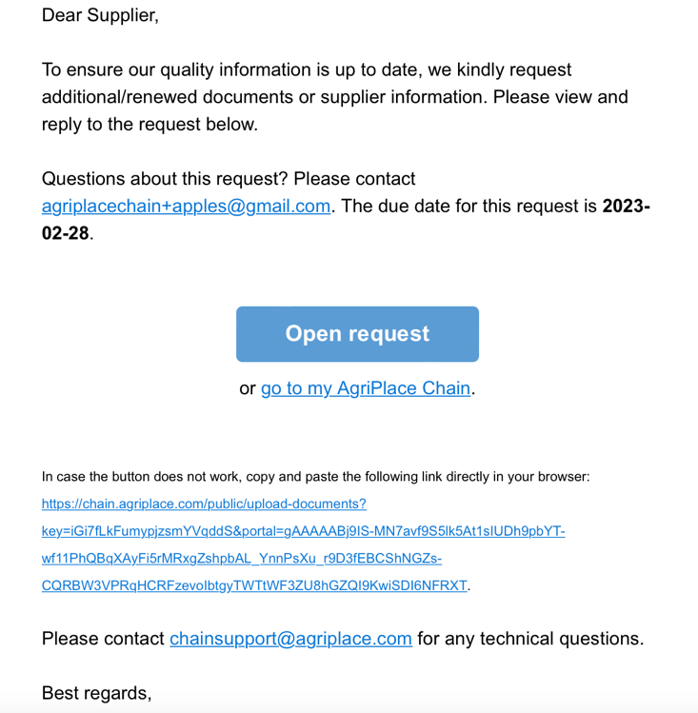

By clicking the “Open request” button you will go to our supplier portal in the Agriplace Supply Chain Approval application and see which documents we expect to receive and upload those.

Agriplace has optimised the application for the browser google Chrome, it is also accessible in the latest versions of other browsers such as Firefox and Edge.
They do not support older browsers such as internet explorer.

The platform can be accessed at any time without the creation of an account.

Optional: You have the option to create a free account that enables you to easily upload and share only your selected documents with your buyers, avoiding repetitive actions and duplicate work. Also benefit from smart sharing suggestions, automatic updates on expired documents, and clear overviews of due diligence expiry dates.

Thank you for your cooperation.

Kind regards,

DE
Sehr geehrter Lieferant,

Wir stellen hiermit Agriplace Supply Chain Approval als unsere neue Online-Qualitätssicherungslösung vor.

Ab morgen können Sie unsere erste Anfrage nach neuen Compliance-Dokumenten über Agriplace erwarten. Wir möchten, dass Sie die Anfrage beantworten, indem Sie auf den Link in der E-Mail klicken. Es könnte sein, dass die E-Mail im Spam gelandet ist.

Von Ihrer Organisation werden keine weiteren Aktionen erwartet, außer dass die gemeinsame Nutzung der Dokumente von nun an über Agriplace Supply Chain Approval statt per E-Mail erfolgen wird.
Anfragen über Agriplace haben ein Verfallsdatum. Wenn Sie keine Antwort erhalten haben, erhalten Sie möglicherweise eine rechtzeitige Erinnerung.

Eine Nachricht von Agriplace Chain könnte ähnlich wie diese aussehen:

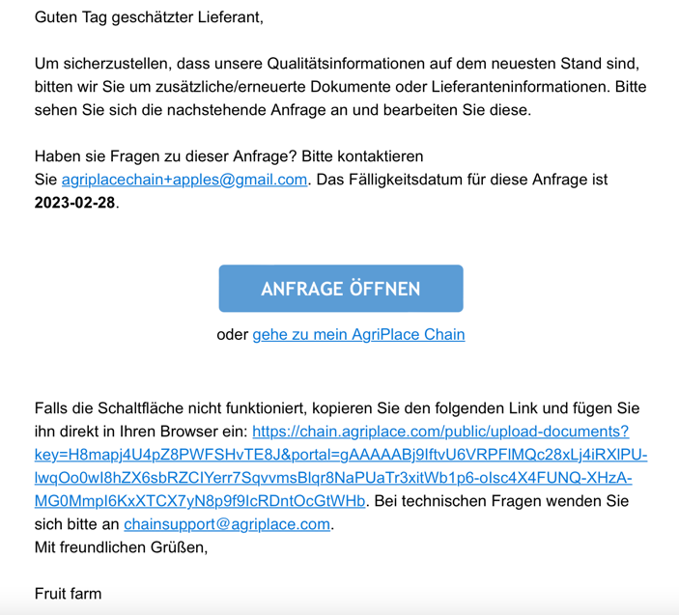

Wenn Sie den Knopf "Anfrage Öffnen" anklicken, gelangen Sie in der Anwendung Agriplace Supply Chain Approval zu unserem Lieferantenportal und sehen, welche Dokumente wir erwarten, damit Sie diese hochladen können.

Agriplace hat die Anwendung für den Browser Google Chrome optimiert, sie ist auch in den neuesten Versionen anderer Browser wie Firefox und Edge zugänglich.
Ältere Browser wie der Internet Explorer werden nicht unterstützt.

Der Zugriff auf die Plattform ist jederzeit ohne Registrierung möglich.

Optional: Sie haben die Möglichkeit, ein kostenloses Konto einzurichten, mit dem Sie ganz einfach nur Ihre ausgewählten Dokumente hochladen und mit Ihren Käufern teilen können, um sich wiederholende Aktionen und doppelte Arbeit zu vermeiden. Profitieren Sie außerdem von intelligenten Vorschlägen für die gemeinsame Nutzung, automatischen Aktualisierungen bei abgelaufenen Dokumenten und klaren Übersichten über die Ablaufdaten der Due Diligence.

danke für Ihre Mitarbeit

Mit freundlichen Grüßen,

ES
Querido proveedor,

Presentamos Agriplace Supply Chain Approval como nuestra nueva solución de control de calidad en línea.

A partir de mañana, puede esperar nuestra primera solicitud para nuevos documentos de cumplimiento a través de Agriplace. Nos gustaría que responda a la solicitud haciendo clic en el enlace del correo electrónico. Podría ser que el correo electrónico terminó en spam (Correo no deseado)
Se puede acceder a la plataforma en cualquier momento sin necesidad de registrarse.

No se esperan acciones adicionales de su organización, excepto que a partir de ahora el intercambio de los documentos se hará a través de Agriplace Supply Chain Approval en lugar de por correo electrónico.

Las solicitudes a través de Agriplace tienen una fecha de caducidad. Si no se ha dado una respuesta, es posible que reciba un recordatorio oportuno.

Un mensaje de Agriplace Chain puede ser similar a este:

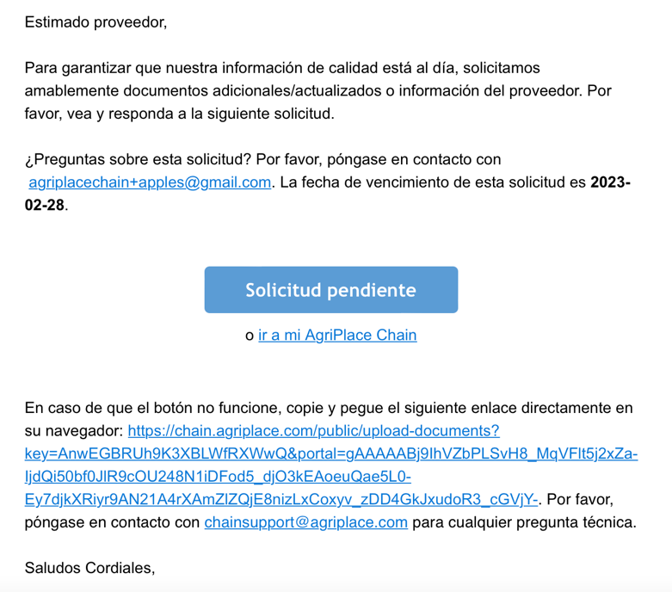

Seleccionando el botón "Solicitudes pendiente" irá a nuestro portal de proveedores en la aplicación de Agriplace Supply Chain Approval y verá qué documentos esperamos recibir y tendrá que cargarlos.

Agriplace ha optimizado la aplicación para el navegador Google Chrome, también es accesible en las últimas versiones de otros navegadores como Firefox y Edge.
No son compatibles con los navegadores más antiguos como Internet Explorer.

Se puede acceder a la plataforma en cualquier momento sin necesidad de crear una cuenta.

Opcional: Tiene la opción de crear una cuenta gratuita que le permite cargar y compartir fácilmente sólamente los documentos seleccionados con sus compradores, evitando tareas repetitivas y trabajo duplicado. Benefíciese también de sugerencias inteligentes al compartir documentación, actualizaciones automáticas de documentos caducados y resúmenes claros de las fechas de caducidad de la documentación.

Gracias por su cooperación.

Saludos cordiales,

Cher fournisseur,

Nous vous présentons Agriplace Suppy Chain Approval comme notre nouvelle solution de contrôle de qualité en ligne.

Dès demain, vous pourrez vous attendre à notre première demande de nouveaux documents de conformité via Agriplace. Nous aimerions que vous répondiez à la demande en cliquant sur le lien figurant dans l'e-mail. Il se peut que l'e-mail ait atterri dans les spams (courrier indésirable).
La plateforme est accessible à tout moment sans inscription.

Aucune autre action n'est attendue de votre organisation, si ce n'est qu'à partir de maintenant l'échange de documents se fera via Agriplace Supply Chain Approval au lieu de l'email.

Les demandes via Agriplace ont une date d'expiration. Si une réponse n'a pas été donnée, vous pouvez recevoir un rappel opportun.

Un message de Agriplace Chain peut ressembler à ceci : 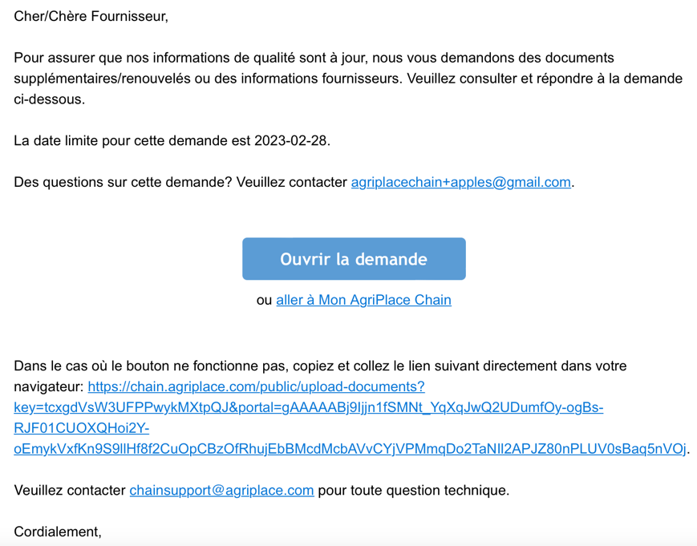

En sélectionnant le bouton "Ouvrir la demande", vous accéderez à notre portail fournisseurs dans l'application Agriplace Supply Chain Approval et vous verrez quels documents nous attendons et vous devrez les télécharger.

Agriplace a été optimisé pour le navigateur de Google Chrome, elle est également accessible sur les dernières versions des autres navigateurs tels que Firefox et Edge.
Les navigateurs plus anciens, comme Internet Explorer, ne sont pas pris en charge.

La plateforme est accessible à tout moment sans qu'il soit nécessaire de créer un compte.

Facultatif : vous avez la possibilité de créer un compte gratuit qui vous permet de télécharger et de partager facilement avec vos acheteurs uniquement les documents que vous avez sélectionnés, évitant ainsi les actions répétitives et le travail en double. Vous bénéficiez également de suggestions de partage intelligentes, de mises à jour automatiques des documents expirés et d’une vue d’ensemble claire des dates d’expiration de vos documents de conformité.

Nous vous remercions de votre coopération.

Cordialement,

IT

Gentile fornitore,

Con questa email presentiamo Agriplace Supply Chain Approval come la nostra nuova soluzione online di assicurazione qualità.

A partire da domani, potete aspettarvi la nostra prima richiesta di nuovi documenti di conformità e di aggiornamento dei documenti di conformità scaduti attraverso Agriplace. Vorremmo che voi rispondiate alla richiesta cliccando sul link nell'email. Potrebbe essere che l'email sia finita nello spam.

Non sono previste azioni aggiuntive da parte della vostra organizzazione, tranne che d'ora in poi la condivisione dei documenti sarà fatta tramite Agriplace Supply Chain Approval invece che via email. Le richieste via Agriplace hanno una data di scadenza. Se non è stata data alcuna risposta, potreste ricevere un promemoria tempestivo.

Un messaggio da Agriplace Chain potrebbe essere simile a questo:
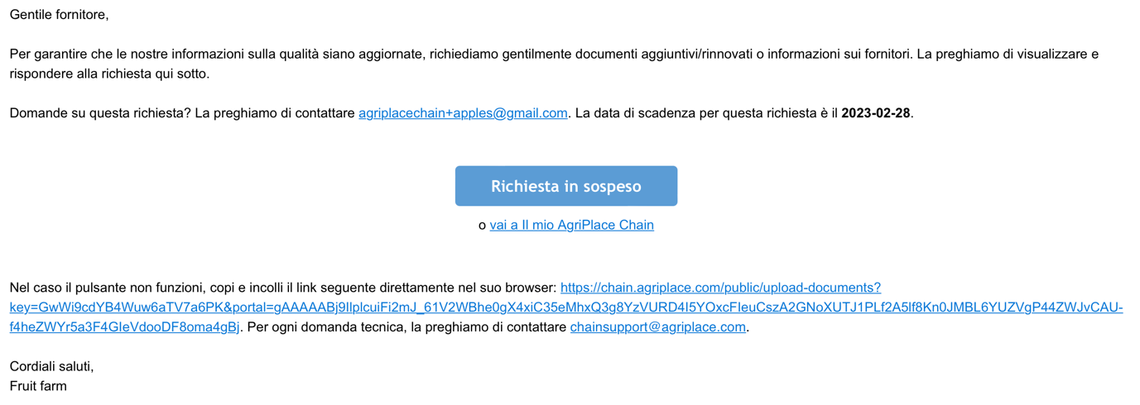

Selezionando “Richiesta in sospeso” andrai direttamente al portale nell’applicazione Agriplace Supply Chain Approval e potrai vedere la richiesta con i documenti che aspettiamo di ricevere.

Agriplace ha ottimizzato l'applicazione per il browser Google Chrome, ma è accessibile anche nelle ultime versioni di altri browser come Firefox e Edge.
Non sono supportati i vecchi browser come Internet Explorer.

Si può accedere alla piattaforma in qualsiasi momento senza registrarsi.

Opzionale: avete la possibilità di creare un account gratuito che vi consente di caricare e condividere facilmente solo i documenti selezionati con i vostri acquirenti, evitando azioni ripetitive e duplicazioni di lavoro. Inoltre, potrete beneficiare di suggerimenti intelligenti per la condivisione, aggiornamenti automatici sui documenti scaduti e una chiara panoramica delle date di scadenza della due diligence.

Grazie per la vostra collaborazione.

Cordiali saluti,

